附件：
“Open Day”校级学生组织风采展示活动场地分布图
净月校区：
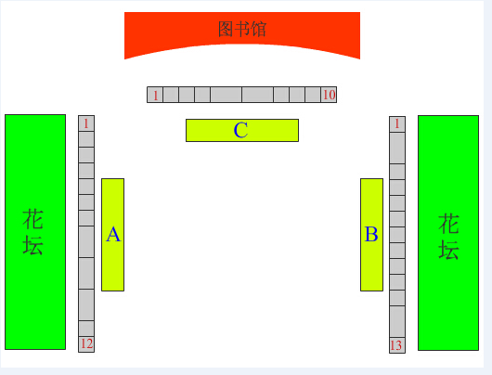

本部校区：
